Муниципальное общеобразовательное бюджетное учреждение средняя
общеобразовательная школа с. Покрово-Берёзовка Пензенского района
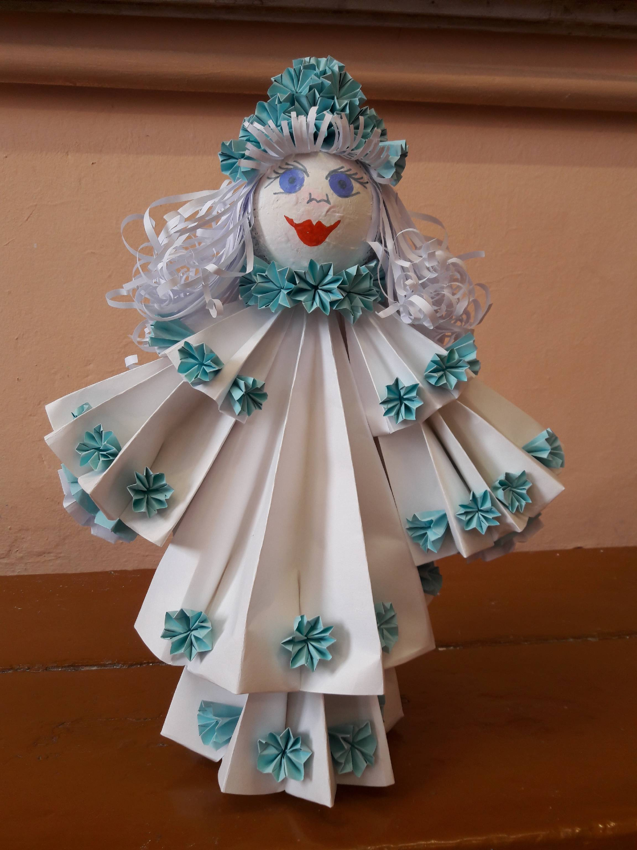
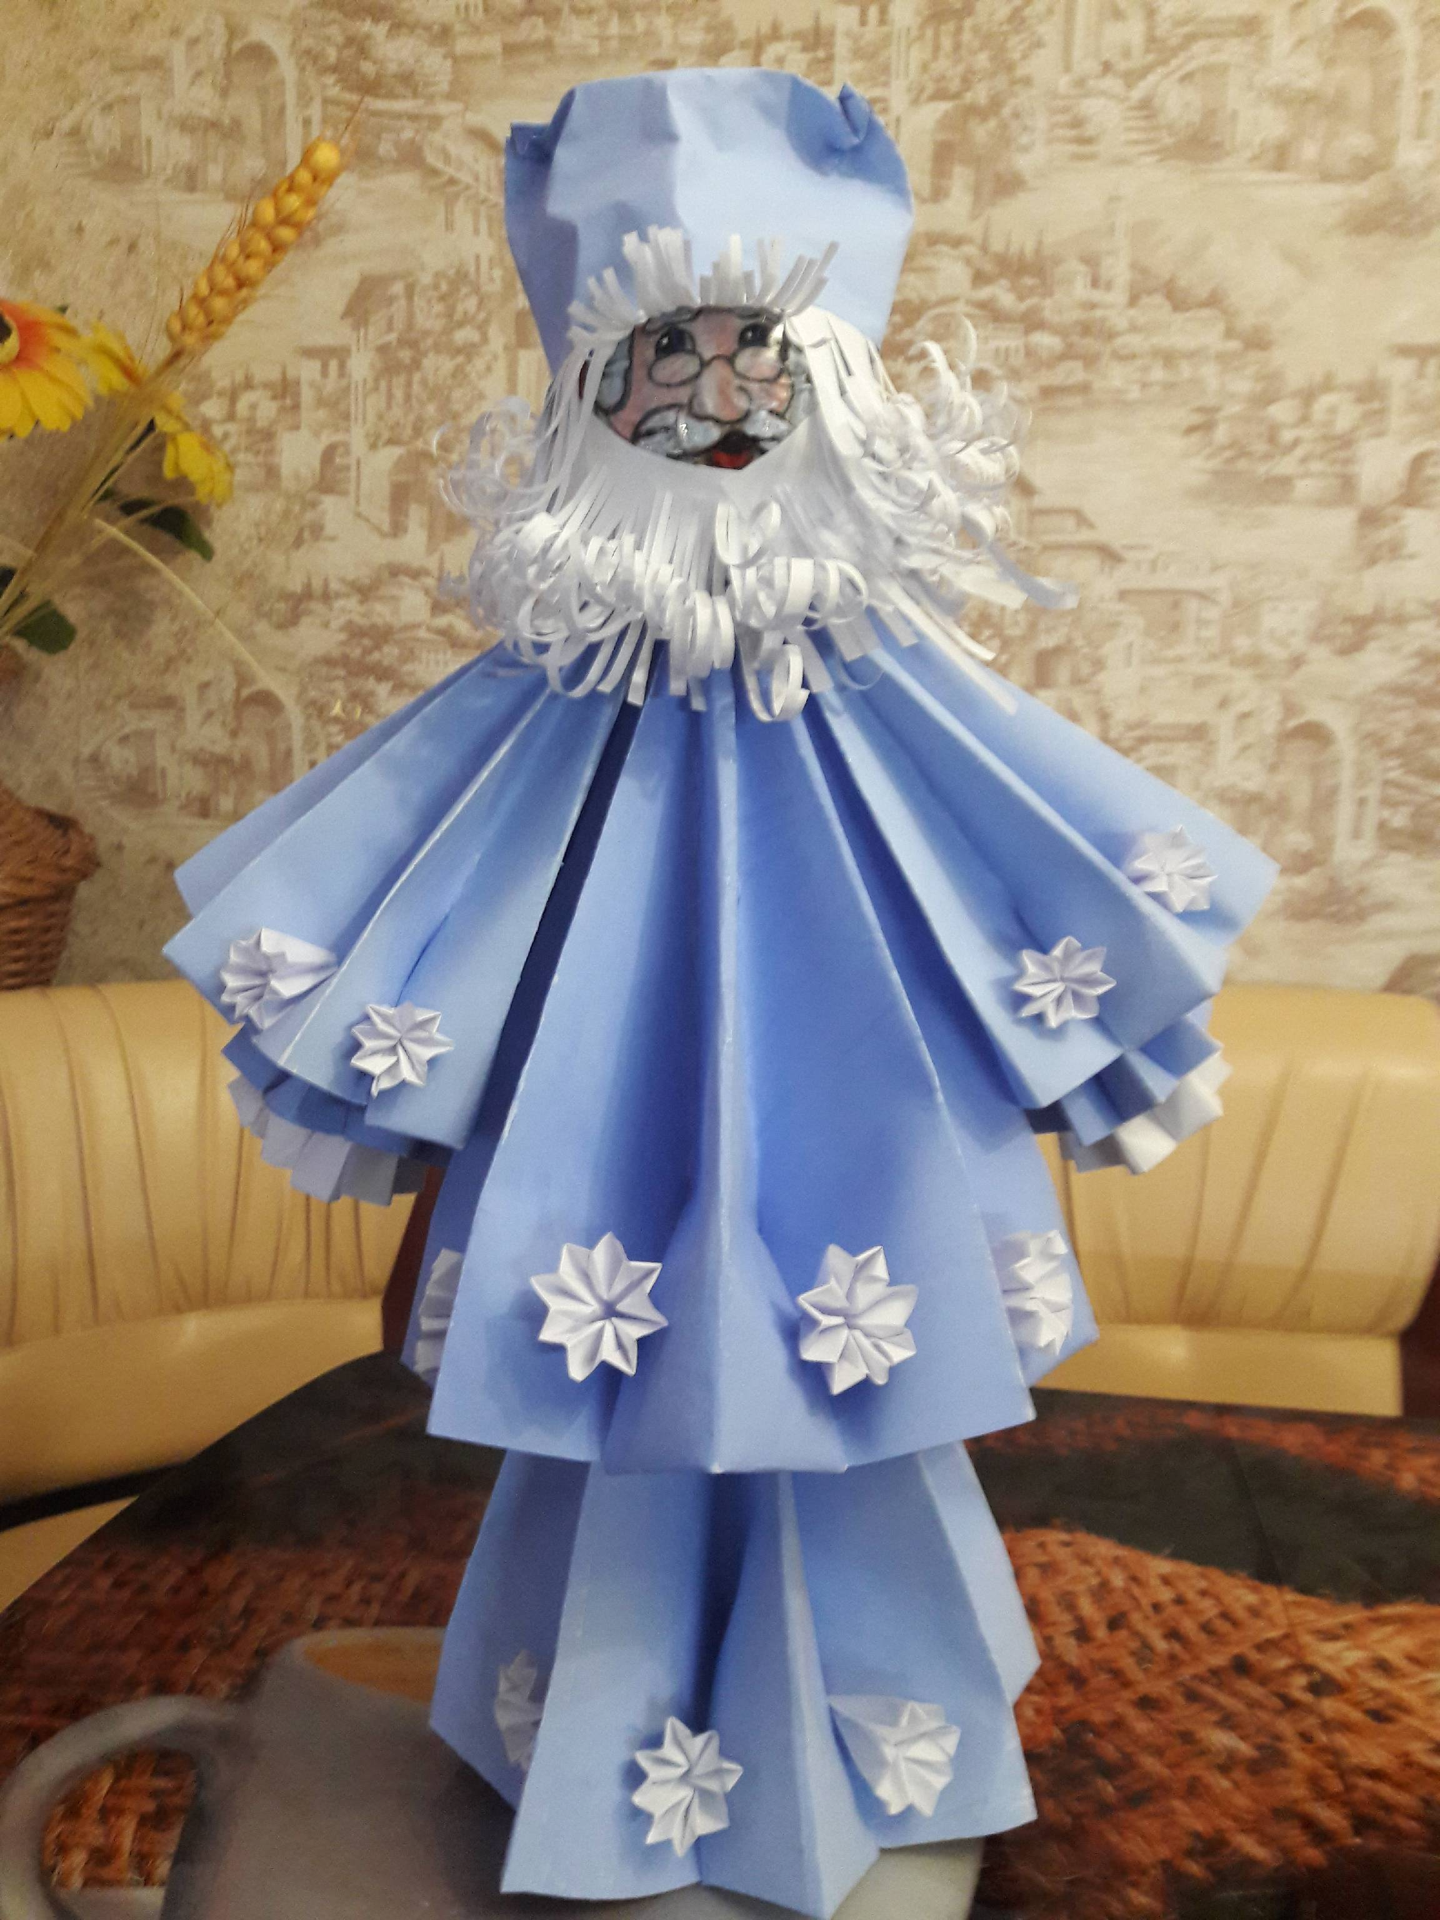

Творческий проект
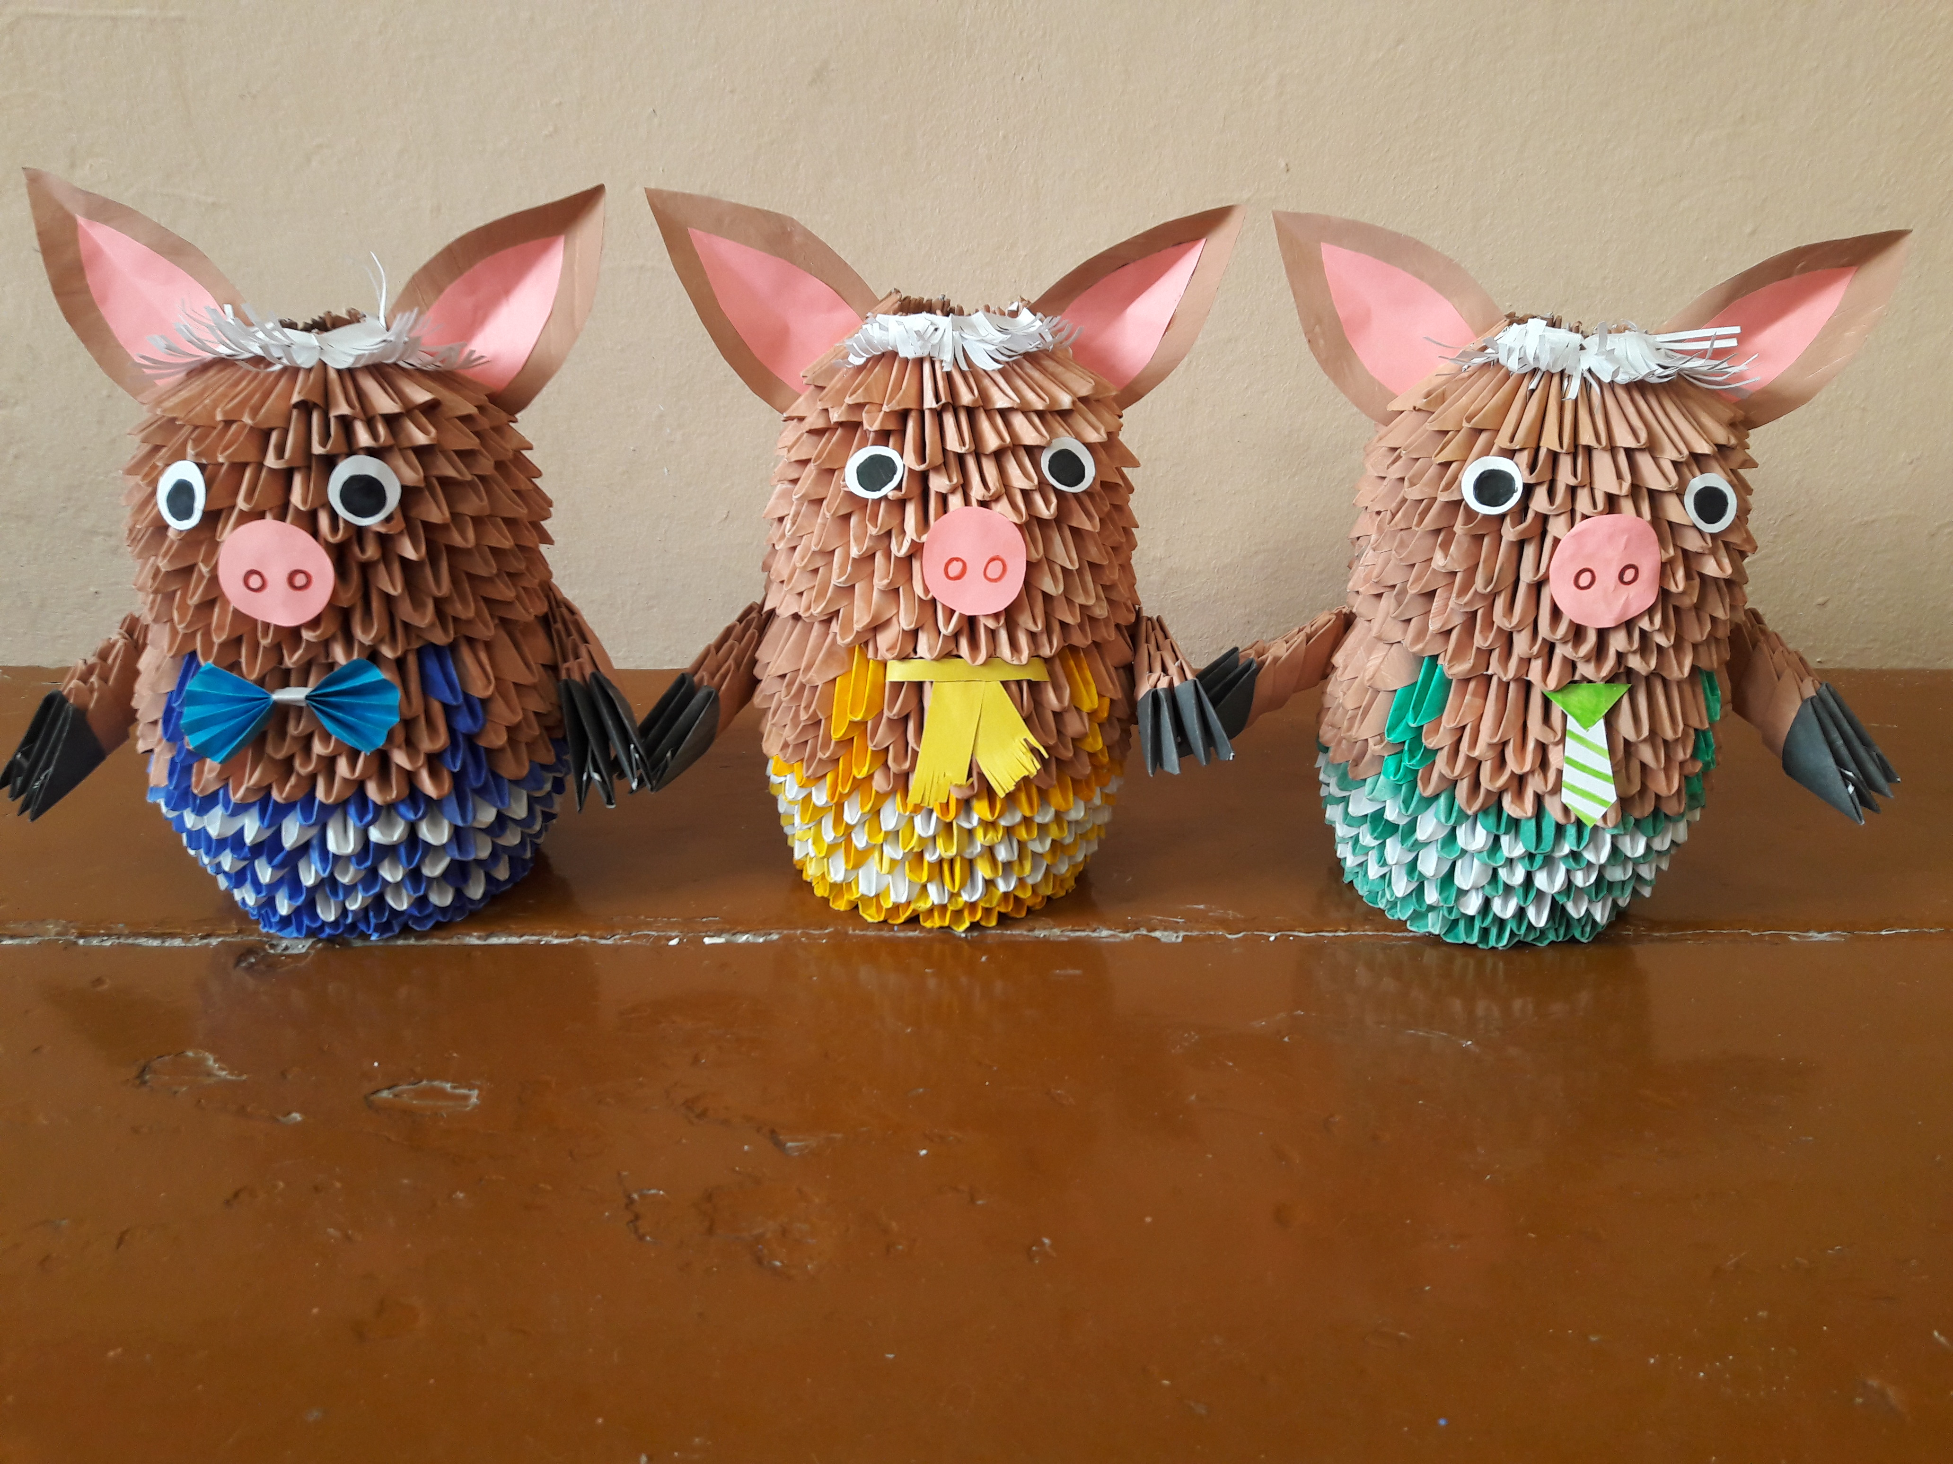
«Мастерская чудес»

Авторы-составители:
Мартюшина Ирина Викторовна,
Дмитриева Светлана Алексеевна
учителя начальных классов
высшей категории
МОБУСОШ с. Покрово-Берёзовка

с. Покрово-Берёзовка, 2019г.
Информация о проекте
Название проекта |  | Творческий проект «Мастерская чудес»
Девиз, слоган, цитата |  | Творим, созидая прошлое
Актуальность проекта |  | По желанию любой материал можно превратить в веселую игрушку, нарядное украшение, подарочный сувенир, всевозможные поделки к праздникам.  В последнее время стало очень популярно дарить различные подарки ручной работы. И это неслучайно, ведь подобные вещи значительно отличаются от стандартных, в каждой из них обязательно живет своя душа, хранится тепло, любовь и ласка создающих их человеческих рук. Подобные подарки изготавливаются при помощи различных техник прикладного мастерства из совершенно разных и порой достаточно доступных бросовых материалов.  Современные дети мало знают историю происхождения русских праздников, их традиции и обычаи. Родители не привлекают детей к изготовлению подарков, а дают уже все готовое. А как же детям узнать, сколько ждать Новый год, Рождество, Пасху, какие подарки дарить, как вести себя на празднике, чем один праздник отличается от другого? Данный проект вводит ребенка в удивительный мир творчества, дает возможность поверить в себя, в свои способности, предусматривает развитие у обучающихся художественно-конструкторских способностей, нестандартного мышления, творческой индивидуальности, раскрытие личности, внутренней культуры, приобщение к миру искусства. Проект «Мастерская чудес» познакомит с историей народных и православных праздников, с современными традициями и обычаями подготовки к праздникам, изготовлению подарков и сувениров. Наш проект поможет детям и родителям стать непосредственными участниками подготовки к Покрову, Новому году, Рождеству, Масленице, Пасхе.
Предметная область |  | Технология, окружающий мир
Межпредметные связи |  | литературное чтение (произведения), ИЗО, ИКТ
Возраст участников |  | Начальные классы
Приблизительная продолжительность проекта |  | 1 год
Основа проекта
Цель проекта |  |  | Создание условий для развития творческих способностей ребенка, знающего и уважающего традиции своего народа, через декоративно-прикладное творчество.
Образовательные стандарты |  |  | Приобщение детей и подростков к русской народной культуре. Детям обязательно нужно знать историю своего народа, его традиции, культуру, промыслы, чтобы почувствовать себя его частью, ощутить гордость за свою страну, сохранить и передать следующим поколениям культурные и нравственные ценности. Очень важно научить детей видеть красоту предметов декоративно-прикладного искусства, пробовать изготовить их своими руками.
Развитие предметных компетенций |  |  | - способствовать формированию у обучающихся знаний исторических и православных традиции, народных праздников и обрядов;  • познакомить с разными видами декоративно-прикладного творчества;  • сформировать у детей и подростков навыки ручного труда;  • научить самостоятельно изготавливать и оформлять поделки, сувениры и праздничные украшения.
Развитие ключевых компетенций |  |  | - расширить сферы познавательных интересов;  - гармоничное интеллектуально-творческое развитие личности.
Вопросы, направляющие проект
Основополагающий вопрос |  |  | Что делает человека счастливым?
Проблемные вопросы учебной темы |  |  | 1.Какие народные праздники вы знаете?  2. Нужно ли знать историю своего народа?  3.Какими качествами или способностями должен обладать творческий человек?  4. Какую пользу приносит творчество человеку?
Сведения о проекте
Учебные мероприятия |  |  | ПОДГОТОВИТЕЛЬНЫЙ ЭТАП  1. Объявление о начале проекта, сроках, условиях участия. Проведение родительского собрания, знакомство с буклетами проекта, определение потенциальных участников проекта.  2. Выявление у детей первоначальных знаний по теме, демонстрация вводной презентации.  2. ОСНОВНОЙ ЭТАП  Вся деятельность в рамках проекта строится по двум направлениям, с использованием разных форм деятельности:  - интеллектуально-познавательная: беседы, презентации, тематические часы, фольклорные праздники;  - творческая деятельность: обучающие занятия, мастер-классы, экспозиции, выставки ИЗО. Приобщение обучающихся к изучению декоративно-прикладного творчества будет осуществляться через знакомство обучающихся с историей православных и народных праздников, с современными традициями и обычаями.  «Мастерская Осени»  Знакомство с народными осенними праздниками. Выступление на сельском празднике «Покров». Участие в выставке БДЦ «Урожай»  «Мастерская Деда Мороза».  Новый год, как известно, является любимым праздником и детей, и взрослых. В рамках проекта дети под руководством педагогов узнают об истории и традициях празднования Нового года в России и других странах. На занятиях и мастер-классах дети, родители, педагоги научатся изготавливать новогодние поделки, сувениры и декоративные украшения. Обучающиеся смогут принять участие в школьной выставке « Сувенир года», на районном Фестивале науки и творчества, областном фестивале «Новогодний калейдоскоп»  «Рождественская мастерская».  Обучающиеся познакомятся с православными праздниками «Рождество» и «Крещение». Примут участие в народных гуляниях села, в творческих выставках.  «Масленичная мастерская».  Обучающиеся узнают о празднике «Масленица», о проводах русской зимы, а так же научатся делать масленичные сувениры. Для педагогов будут организованы «Творческие мастерские» для участия в сельской ярмарке.  «Мастерская добрых дел».  Для обучающихся будут проведены познавательные беседы, презентации о доброте, чуткости, помощи людям. Дети примут участие в акции «От чистого сердца».  «Пасхальная мастерская».  Обучающиеся познакомятся с православным праздником «Пасха», узнают историю празднования Светлого Христова Воскресенья, познакомятся с пасхальными традициями, обычаями, играми. Изготовят поделки, примут участие в выставке-экспозиции «Пасхальная радость». В рамках проекта организуются мастер-классы «Пасхальный сувенир».  «Весенняя мастерская».  Для обучающихся будут проведены познавательные беседы «Красота родного края», обучающие занятия и мастер-классы по изготовлению птиц, животных из бумаги, бросового материала. Обучающиеся смогут принять участие в выставке «Фейерверк талантов» и районной выставке «Наш Пензенский край».  3. ЗАКЛЮЧИТЕЛЬНЫЙ  Исключительной счастье человека быть при своем любимом деле  3.1 Подведение итогов.  3.2 Рефлексия.
Ожидаемый результат: |  |  | - сформированность устойчивого интереса у обучающихся к процессу изготовления поделок и сувениров;  - обучение основным технологическим операциям, применяемым при изготовлении поделок;  - самостоятельное изготовление поделок и сувениров;  - возрождение и сохранение исторических, культурных и духовно-нравственных ценностей;  - приобщение обучающихся к изучению истоков народной культуры;  - возрождение народных традиций и семейных ценностей;
Продукты проектной деятельности детей |  |  | Выставка работ
Материалы для дифференцированного обучения
Ученик с проблемами усвоения учебного материала | Организация взаимопомощи, индивидуальные консультации, создание ситуации успеха.
Ученик, для которого язык преподавания не родной | Работа с иллюстрациями и схемами.
Одаренный ученик | Для детей, владеющих ИКТ возможно участие в создании совместных презентаций.
Ресурсное обеспечение проекта | Материально-технические ресурсы: бумага, картон, ткань, нитки, тесьма, ножницы, иголки, расходные материалы.  Научно-методические ресурсы: сеть Интернет.  Информационные ресурсы: Официальный сайт МОБУ СОШ с.Покрово-Берёзовка, публичные отчеты.

